作业1-2

1. 收集5篇5年内的与阵列信号处理相关国内外的文献，整理一篇关于阵列信号处理的最新发展趋势的文献综述报告。要求，字数不少于3仟字，正文中标注好文献，提交时附上相关文献。5月10日之前打包提交到群文件（文件名： 编号+姓名）

# 基于FPGA的多功能阵列信号处理系统设计

# 基于阵列信号处理的北斗抗干扰终端设计

# 集中式MIMO雷达阵列信号处理技术研究

# 一种数字阵列信号处理单元的设计与实现

# 互质阵列信号处理研究进展：波达方向估计与自适应波束成形

### 基于 FPGA 的多功能阵列信号处理系统设计

摘 要 为了适应阵列信号处理数据量大、实时性高的特点，文中结合项目需求设计了一种基于 FPGA 的多功能阵

列信号处理系统。通过采用先进的大规模高性能 FPGA 和多路高精度 ADC 芯片，可完成对 40 路中频信号的同步采集和

数字下变频处理，并由数字波束合成运算得到 36 组波束数据。通过设置多种类型的对外接口，可实现与多个外联设备

的网络数据交互、串口控制、波束控制及 MGT 高速数据传输。文中给出了系统的硬件和软件总体架构设计，并详细介绍

了芯片选型、外设接口及各软件功能模块的具体实现方法。测试结果表明，本系统满足设计需求，具有较强的阵列信号

处理能力以及良好的通用性和可扩展性。

1. 推导公式

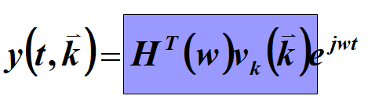

5月10日之前提交到群文件

1. 推导公式

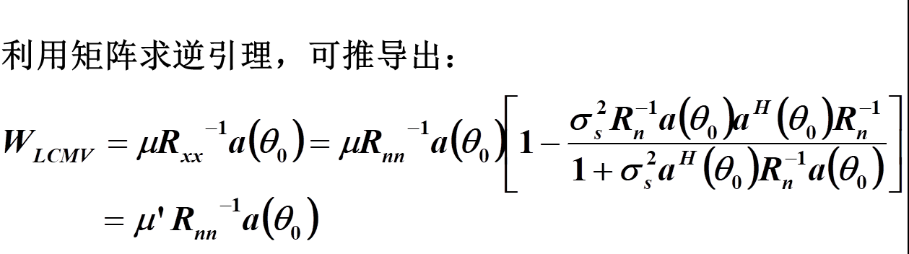

5月20日之前提交群文件